Tarea 1 - c:\Users\Coder\Proyectos\EDA_JJ_20260206\Docs\EDA_Tarea.20260203090648M.png 90.113 2026-02-10 08.19 -a--
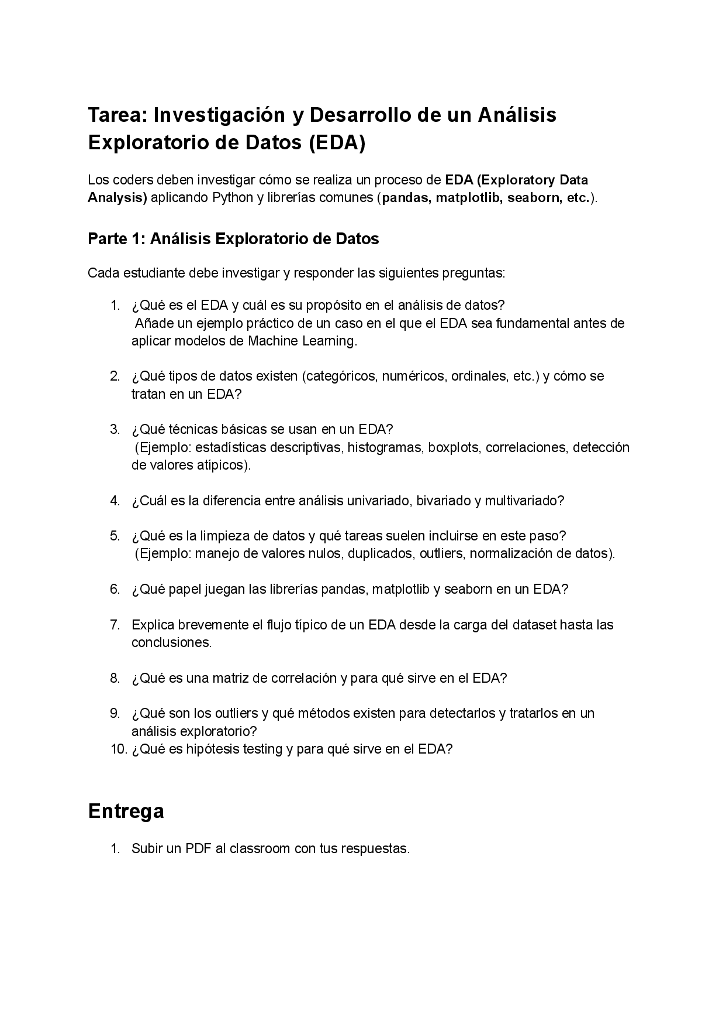

¡Hola! Veo que tienes una tarea de investigación sobre Análisis Exploratorio de Datos (EDA). Es un tema fundamental en la ciencia de datos.
A continuación, he preparado un borrador estructurado con las respuestas a las 10 preguntas que plantea tu documento, diseñado para que puedas utilizarlo como base para tu entrega en PDF.

Parte 1: Respuestas a la Investigación sobre EDA
1. ¿Qué es el EDA y cuál es su propósito?
El Exploratory Data Analysis (EDA) es una fase crítica en el análisis de datos que consiste en "interrogar" al conjunto de datos antes de hacer suposiciones o aplicar modelos complejos. Su objetivo es entender la estructura de los datos, detectar anomalías, probar hipótesis iniciales y verificar su calidad.
Propósito: Asegurar que los datos estén limpios y sean comprensibles para elegir las técnicas de modelado adecuadas.
Ejemplo Práctico: Imagina que quieres predecir el precio de casas usando Machine Learning. Sin un EDA, podrías no notar que la columna "Tamaño del terreno" tiene valores de "0" (lo cual es imposible) o que está en diferentes unidades (metros vs. pies). Si entrenas el modelo con estos errores, las predicciones serán basura (Garbage In, Garbage Out).
2. Tipos de datos y su tratamiento en EDA
Los datos se clasifican generalmente en dos grandes grupos, y cada uno requiere gráficos y estadísticas diferentes:
Numéricos (Cuantitativos):
Continuos: Pueden tomar cualquier valor (ej. altura, temperatura). Se analizan con histogramas y medias.
Discretos: Valores enteros contables (ej. número de hijos).
Categóricos (Cualitativos):
Nominales: Sin orden (ej. color de ojos, país). Se analizan con gráficos de barras y modas.
Ordinales: Con orden lógico (ej. nivel educativo: bajo, medio, alto).
3. Técnicas básicas usadas en un EDA
Las técnicas se dividen en gráficas y no gráficas:
Estadísticas descriptivas: Uso de .describe() en pandas para ver la media, desviación estándar, mínimos y máximos.
Visualización de distribución: Histogramas y gráficos de densidad.
Análisis de relaciones: Diagramas de dispersión (scatter plots) y mapas de calor.
Detección de valores atípicos: Boxplots (diagramas de caja).
4. Diferencia entre análisis univariado, bivariado y multivariado
La diferencia radica en la cantidad de variables que se analizan simultáneamente:
Univariado: Analiza una sola variable a la vez. Objetivo: Entender la distribución central y dispersión (ej. histograma de edades).
Bivariado: Analiza la relación entre dos variables. Objetivo: Encontrar correlaciones (ej. scatterplot de Edad vs. Salario).
Multivariado: Analiza tres o más variables. Objetivo: Entender interacciones complejas (ej. pairplot o gráficos 3D).
5. ¿Qué es la limpieza de datos?
Es el proceso de detectar y corregir (o eliminar) registros corruptos o inexactos. Las tareas comunes incluyen:
Imputación: Rellenar valores nulos (media, mediana o valor fijo).
Eliminación de duplicados: Borrar filas repetidas.
Manejo de Outliers: Decidir si eliminar o ajustar valores extremos.
Normalización/Estandarización: Poner diferentes variables en la misma escala (ej. 0 a 1).
6. Papel de las librerías en Python
Pandas: Es la herramienta principal para la manipulación de datos (DataFrames). Se usa para cargar, filtrar, limpiar y transformar los datos.
Matplotlib: Es la base de la visualización en Python. Permite crear gráficos estáticos, pero requiere mucho código para personalizarlos.
Seaborn: Construida sobre Matplotlib, ofrece una interfaz de alto nivel para dibujar gráficos estadísticos atractivos e informativos con menos código.
7. Flujo típico de un EDA
Carga de datos: Importar el dataset (ej. pd.read_csv).
Inspección inicial: Ver las primeras filas (.head()), tipos de datos (.info()) y dimensiones (.shape).
Limpieza: Tratar nulos, duplicados y errores de tipo.
Análisis Univariado: Ver la distribución de cada variable individualmente.
Análisis Bivariado/Multivariado: Buscar relaciones entre variables.
Conclusiones: Resumir hallazgos para la siguiente fase (modelado).
8. Matriz de correlación
Es una tabla que muestra los coeficientes de correlación entre variables numéricas.
Uso: Sirve para identificar qué variables están fuertemente relacionadas (positiva o negativamente).
Importancia: Ayuda a evitar la multicolinealidad (variables redundantes) en modelos de regresión. Se visualiza comúnmente con un Heatmap.
9. Outliers: Detección y tratamiento
Los outliers (valores atípicos) son datos que se desvían drásticamente del resto de la muestra.
Detección:
Rango Intercuartílico (IQR): Datos por debajo de $Q1 - 1.5 \times IQR$ o por encima de $Q3 + 1.5 \times IQR$.
Z-Score: Datos que están a más de 3 desviaciones estándar de la media.
Tratamiento: Se pueden eliminar (si son errores), transformar (logaritmo) o capar (asignarles un valor máximo/mínimo permitido).
10. Hipótesis testing en el EDA
Es un método estadístico para tomar decisiones sobre los datos basándose en evidencia experimental.
Uso en EDA: Sirve para confirmar si una diferencia observada en los gráficos es estadísticamente significativa o solo producto del azar.
Ejemplo: ¿Es el salario promedio de los hombres significativamente diferente al de las mujeres en este dataset? (Usando un T-test).

Siguiente paso
¿Te gustaría que generase un script de Python de ejemplo (usando pandas y seaborn) que aplique estos pasos a un dataset ficticio para que puedas incluir capturas de código en tu PDF?

Hola DeepSeek.
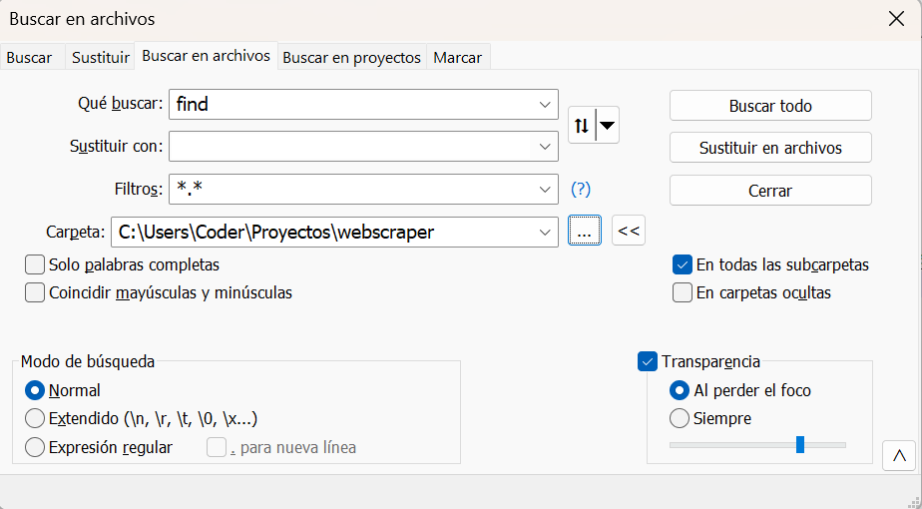
Trabajo con NotePad++
Quiero hacer una búsqueda recursiva en archivos que contengan find, pero no quiero que busque en archivos binarios.
Hay un apartado que pone filtros.
¿Puedes indicarme como completarlo para que no busque en archivos binarios?.
Gracias DeepSeek.

Hola! Me alegra ayudarte con NotePad++ 😊
Para configurar los filtros en la búsqueda recursiva de NotePad++ y excluir archivos binarios, puedes hacer lo siguiente:

En la ventana de "Buscar en archivos":
- Campo "Filtros": Aquí especificas los tipos de archivos a incluir. Para archivos de texto/código comunes:
text
*.txt;*.xml;*.json;*.csv;*.html;*.htm;*.js;*.css;*.php;*.py;*.java;*.c;*.cpp;*.h;*.cs;*.sql;*.md
Para excluir archivos binarios específicamente, puedes:
- Excluir extensiones comunes de binarios:
text
*.txt;*.xml;*.json;*.csv;*.html;*.htm;*.js;*.css;*.php;*.py;*.java;*.c;*.cpp;*.h;*.cs;*.sql;*.md;!*.exe;!*.dll;!*.bin;!*.dat;!*.zip;!*.rar;!*.tar;!*.gz;!*.jpg;!*.png;!*.gif

  - (El ! antes de una extensión la excluye)
- Otra opción más simple:
  - Usa solo las extensiones de archivos de texto que necesites y deja las binarias fuera de la lista.

Consejos adicionales:
✅ Buscar en subdirectorios - Marca esa casilla
✅ Directorio - Especifica la carpeta raíz
✅ Patrón de búsqueda - Escribe find o lo que necesites buscar
🔍 Modo de búsqueda - Normal o extendido según necesites
Nota importante: NotePad++ no tiene una opción directa para "detectar binarios automáticamente", así que la mejor práctica es especificar las extensiones de los archivos de texto que quieres incluir en la búsqueda.
¿Necesitas ayuda con alguna extensión específica de archivos que manejes en tu proyecto?

Hola Gemini.
Tengo que hacer un EDA.
Me baso en:
https://github.com/Factoria-F5-madrid/ai_project_EDA.
Tengo la siguiente estructura de archivos:
Coder@F5-LAPMAD-124 MINGW64 ~/Proyectos/EDA_JJ_20260206
$ ./busqueda00.sh > delme.txt ; cat delme.txt
./.venv/pyvenv.cfg
./Datos/covidtracking/all-states-history.csv
./Datos/covidtracking/national-history.csv
./Docs/README.md
./notebooks/1_analisis_exploratorio_covid.ipynb
./notebooks/2_analisis_exploratorio_covid.ipynb

Coder@F5-LAPMAD-124 MINGW64 ~/Proyectos/EDA_JJ_20260206
$ source .venv/Scripts/activate
(.venv)
Coder@F5-LAPMAD-124 MINGW64 ~/Proyectos/EDA_JJ_20260206
$ cat ./.venv/pyvenv.cfg
home = C:\Users\Coder\AppData\Local\Programs\Python\Python313
include-system-site-packages = false
version = 3.13.3
executable = C:\Users\Coder\Proyectos\EDA_JJ_20260206\.venv\Scripts\python.exe
command = C:\Users\Coder\Proyectos\EDA_JJ_20260206\.venv\Scripts\python.exe -m venv C:\Users\Coder\Proyectos\EDA_JJ_20260206\.venv
(.venv)
Hay que crear el archivo requirements.txt
Tengo que trabajar con vscode.
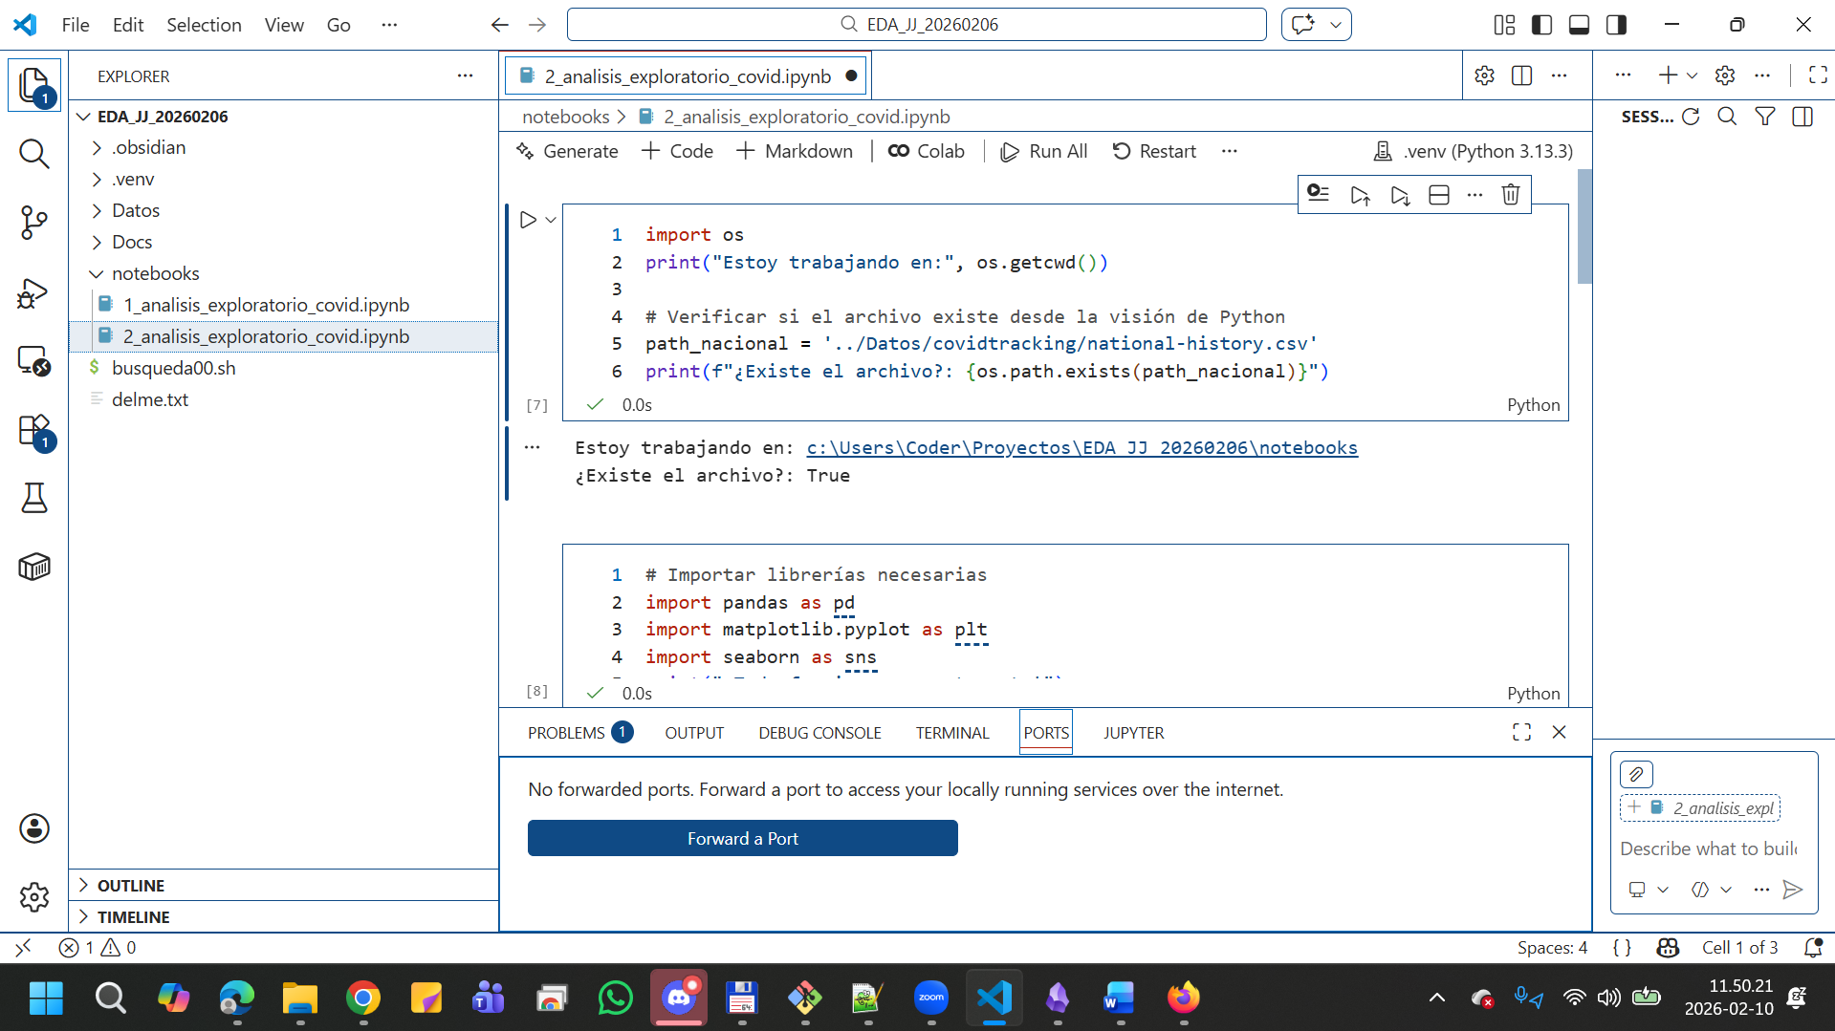
Gracias Gemini.

Archivos subidos:

